|  |
| --- |
| **PARAFIA ŚW. ANNY W NIEMYSŁOWICACH   /FILIA W CZYŻOWICACH PW. NAJŚWIĘTSZEGO SERCA PANA JEZUSA/ e-mail:** [**parafianiemyslowice@op.pl**](mailto:parafianiemyslowice@op.pl)**; www.niemyslowice.info**  **tel.: 601-861-252** |

**12.05. – 26.05.2024./tylko do użytku wewnętrznego/**

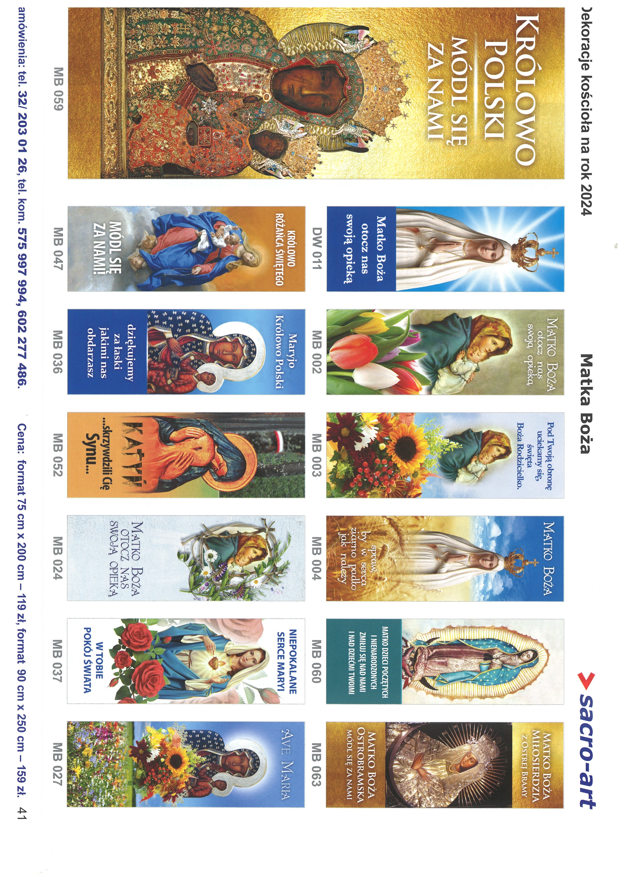

|  |  |  |  |  |
| --- | --- | --- | --- | --- |
| **PORZĄDEK NABOŻEŃSTW 12.05. – 26.05.2024.** | | | | |
| **NIEDZIELA - UROCZYSTOŚĆ WNIEBOWSTĄPIENIA PAŃSKIEGO 12 maja ROCZNICA 1 KOMUNII ŚW. W CZYŻOWICACH** | | | | |
| 7.30 | | Za + Franciszka, Franciszkę, Helenę, Józefa, Marię i Antoniego Krzesińskich oraz Marię i Michała Brylińskich. | | |
| **9.30** | | W Czyżowicach:  **O błogosławieństwo Boże dla dzieci obchodzących Rocznicę 1. Komunii św., dla ich rodziców  i chrzestnych oraz dla nauczycieli i katechetów.**  **Rocznicę Pierwszej Komunii św. obchodzą: Lena Furman, Lena Filipiak, Mikołaj Licznar,Alan Licznar.** | | |
| 11.00 | | Z podziękowaniem za otrzymane łaski, z prośbą o bł. Boże  dla Jakuba Domagały. Za + Ewę Gacek.  Za + Piotra Gacek w 24. r. śm. | | |
| **Poniedziałek, 13 maja** | | | | |
| 18.00 | | O zdrowie i bł. Boże w rodzinie. | | |
| **Wtorek, 14 maja – Święto św. Macieja Apostoła** | | | | |
| 18.00 | | Do Opatrzności Bożej o zdrowie i opiekę nad rodzinami Krajewskich, Woźniak i Górawskich. | | |
| **15 maja Msza św. nie odbędzie się - Zjazd Kursowy Kapłanów.** | | | | |
| **Czwartek, 16 maja – święto św. Andrzeja Boboli, kapł. i męcz.** | | | | |
| 18.00 | Za + Mirosława Bień, siostrę Halinę oraz ++ rodziców Janinę  i Antoniego Sawickich. | | | |
| **Piątek, 17 maja** | | | | |
| 18.00 | | **Msza św. Szkolna:** Za ++ rodziców chrzestnych: Marcelinę Molendę i Jana Frydryk. | | |
| **Sobota, 18 maja** | | | | |
| 13.00 | | W Niemysłowicach: Sakr. Chrztu św. otrzyma Klara Pasieka. | | |
| 17.00 | | W Czyżowicach: Za + Anielę i Tadeusza Furman, Kazimierę,   Józefa i Adama Siekierskich, i dziadków z obu stron. | | |
| **NIEDZIELA, 19.05. UROCZYSTOŚĆ ZESŁANIA DUCHA ŚWIĘTEGO** | | | | |
| 7.30 | | | Za + Józefę Lisowską w r. śm. oraz + Józefa, Władysława, Danutę, Mariusza i Marcina Lisowskich. | |
| 9.30 | | | W Czyżowicach:  O zdrowie i bł. Boże dla Róży Różańcowej Janiny Kaja. O szczęśliwy przebieg operacji i powrót do zdrowia Stanisława Licznar. | |
| 11.00 | | | O bł. Boże dla ks. Janusza Dworzaka z okazji urodzin  i r. Święceń Kapłańskich. O zdrowie i bł. Boże dla Róży Różańcowej Haliny Kwaśnickiej. Z podziękowaniem za otrzymane łaski, z prośbą o dalsze  bł. Boże dla Marzeny i Artura Domagałów z okazji urodzin. O zdrowie i bł. Boże dla Zbigniewa Żak z okazji urodzin.  Za + Michała Marszałek. Za ++ teściów Aleksandra i Joannę, + męża Włodzimierza  Bedryj oraz ++ rodziców Emilię i Franciszka Wiszniewskich.  Za ++ z rodziny Karmelitów, Dancewiczów i Ostrycharczyków.  Za + Marię, Stanisława, Bożenę, Piotra, Edwarda, Albinę  i Kazimierza Dobrzynieckich.  Za + Wandę Wtorek oraz Janinę i Bronisława Winiarskich. Za ++ rodziców Emilię i Jana Żak, braci Henryka i Jana, siostrę Genowefę i Stanisława Wiśniewskich. | |
| **Poniedziałek, 20 maja - ŚWIĘTO NMP MATKI KOŚCIOŁA** | | | | |
| **16.30** | | | | W Czyżowicach:  **O bł. Boże dla rolników i działkowiczów z Czyżowic.** |
| 18.00 | | | | Za Parafian. |
| **Środa, 22 maja** | | | | |
| 18.00 | Za + Antoniego Małko w r. śm. | | | |
| **Czwartek, 23 maja - ŚWIĘTO JEZUSA CHRYSTUSA   NAJWYŻSZEGO I WIECZNEGO KAPŁANA** | | | | |
| 18.00 | O zdrowie i bł. Boże w rodzinie Słobodzian. | | | |
| **Piątek, 24 maja – Wsp. NMP Wspomożycielki Wiernych** | | | | |
| 18.00 | **Msza św. Szkolna:**  Za + Anielę i Michała Wardęga oraz Joannę i Józefa Kożuch. | | | |
| **Sobota, 25 maja** | | | | |
| 17.00 | | | Czyżowice: Za + Stanisława Błachut (ofiarowana przez Janinę   Urbaniak oraz Rafała i Justynę). | |
| **NIEDZIELA - UROCZYSTOŚĆ NAJŚWIĘTSZEJ TRÓJCY, 26 maja  ROCZNICA 1 KOMUNII ŚW. W NIEMYSŁOWICACH. Dzień Matki** | | | | |
| 7.30 | | | Za + Antoninę, Władysława, Mieczysława i Franciszka Borkowskich, Julię i Andrzeja Siergiej, Marię Parkitną  oraz Stanisławę i Andrzeja Pęgiel. | |
| 9.30 | | | W Czyżowicach: Za + Leona i Zenobię Szymczyna, i dziadków z obu stron. O zdrowie i bł. Boże dla Pawła Kulczyckiego z okazji 70. r. urodzin oraz Piotra Owcarza z okazji 55. r. urodzin. | |
| **11.00** | | | **O błogosławieństwo Boże dla dzieci obchodzących  Rocznicę 1. Komunii św., dla ich rodziców i chrzestnych  oraz dla nauczycieli i katechetów. Rocznicę Pierwszej Komunii św. obchodzą: Iga Chilińska, Karolina Kmuk, Pola Kud, Maja Mączka, Kinga Wistuba.** | |

## **0GŁOSZENIA PARAFIALNE – 12.05. – 26.05.2024.**

## **\***Serdeczne Bóg zapłać za Wasze modlitwy, prace i ofiary na rzecz naszej parafii i naszych kościołów.

## **\***W niedzielę(26.05.) przedstawiciele Rady Parafialnej będą zbierać ofiary na potrzeby kościoła w Niemysłowicach. Za składane ofiary serdeczne Bóg zapłać.

## **\***Zapraszamy do udziału w **Nabożeństwach Majowych:** - w Niemysłowicach – poniedz., środa, czwartek, piątek - o g. 18.30, w niedzielę po Mszy św. o g. 11.00. - w Czyżowicach - od poniedziałku do piątku o g. 18.00, oraz w sobotę i w niedzielę po Mszy św. **\*12 maja, w niedzielę, odbędzie się po Mszach św. zbiórka ofiar na budowę kościoła pw. św. Jana Pawła w Opolu.**

## **\*Spotkania z dziećmi przygotowującymi się w Niemysłowicach do Rocznicy 1 Komunii św.:**

## czwartek (23.05.), godz. 18.45 (w kościele) sobota (25.05.), godz. 12.00 (w kościele)

## **Spowiedź św.** dla rodziców i gości przed Rocznicą 1 Komunii św. w Niemysłowicach - sobota (25.05.) godz. 12.45

## **\*Odpust Parafialny w Czyżowicach, ku czci Najświętszego Serca Pana Jezusa: 9 czerwca, niedziela, godz. 11.00.**

## **\*Nastąpiła zmiana terminu Odpustu Parafialnego w Niemysłowicach, ku czci św. Anny:** **odbędzie się** **21 lipca 2024, w niedzielę, o godz. 11.30.**

## **\*Uroczystości Dożynkowe: w Czyżowicach – 18 sierpnia, niedziela, godz. 9.30 w Niemysłowicach – 18 sierpnia, niedziela, godz. 11.00;**

## **\***27.03.2024 r. - **odeszła do wieczności:** Henryka Sykut (l 76), zam. w Czyżowicach. Wieczny Odpoczynek…